太和县桑营镇桑营中学八年级物理上册导学案：2.4《噪声的危害和控制》
课题2.4《噪声的危害和控制》
八 年级 物理 学科学案 课型 新授课 备课
课标要求：
2.4、知道噪声的危害和控制的方法
考纲要求：
能举例知道噪声的危害和控制的方法说明防止噪声的一般途径
学习目标
1. 了解噪声的来源和危害；
2. 知道防治噪声的途径，增强环境保护的意识。
【使用说明】
依据学习目标，结合导学案中的问题，认真研读教材，进行归纳总结，解答完成所有问题。
每个学生积极参与小组学习活动，组长做好监督检查，还要认真参阅学法指导。
导 学 过 程 |  | 学法指导
课堂流程：  - 情境导入约2-3min  活动一：(1)播放一段优美的音乐； （2）用铁钉划玻璃，听听产生的声音。  活动二：让学生一起听一名同学讲故事，同时让另一名学生在旁边大声唱歌。  提问：  - 活动一你喜欢哪一种声音？  - 活动二唱歌对大家听故事有什么影响？  二、明确目标约2min  三、预习导学约6min  自主学习教材第42--44页并完成以下内容 （自主学习时，注意双色笔的使用，已解决问题用蓝色或黑色笔写在导学案上，有疑问的用红色笔勾画，本环节时间约6min,请注意时间的分配）  通过阅读课文内容后回答问题：  - 生活中噪声的来源有哪些？噪声有什么危害？  - 你认为应该怎样控制噪声？  合作探究 展示交流约22min  探究一：（2014•贵阳）随着社会的发展，噪声污染越来越严重地影响着我们的身心健康．请你结合相关物理知识和生活实际，为我市创建宜居城市，提出两条减弱噪声的合理措施．  解：从减弱噪声的三种途径上考虑：公共场合不大声喧哗，这是在声源处减弱噪声，植树造林；在高速公路两旁修建隔音墙，即是通过在声音的传播过程中减弱了噪声的传播．  探究二：（12岳阳）随着生活水平的日益提高，不少场所的装修会考虑声学吸音效果。小明同学想比较几种常见装修材料的吸音性能，他找来厚度相同的四种小块材料（聚酯棉、软木、泡沫和海绵），进行了图示实验：桌面上放一个玻璃杯，在玻璃杯下分别放上待测试的小块材料，将悬挂在细线下的小球拉到同一高度释放去敲击玻璃杯，仔细比较玻璃杯发出的声音大小。  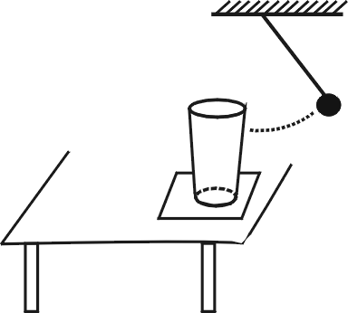  （1）为控制实验过程中敲击玻璃杯的力大小相同，小明的做法是＿＿＿＿＿＿＿；  （2）小明实验数据记录如下表：  你认为表中空格处应填入＿＿＿＿；  （3）小明实验中的四种材料，仅从吸音性能的角度考虑，最适合隔音墙装修的是＿＿＿＿；  （4）你认为影响吸音性能的因素除了材料的种类，可能还有材料的＿＿＿＿（写出一个即可）。  （1）小球拉到同一高度释放 （2）吸音性能 （3）聚酯棉 （4）密度、厚度等  五、整理收获 精讲点拨约4min  六、达标测评 |  | 自主认真研读教材，试在最短的时间内试解决下面的问题。展示时脱离课本  组内探讨，交流。  （合作探究时要全员参与，展示时以中等生为主。）  自主作答，分级、分层达标，限时完成。
  材料种类 | 聚酯棉 | 软木 | 泡沫
  玻璃杯发声大小 | 最小 | 最大 | 较大
   | 最强 | 最弱 | 较弱
反思  升华 | （学生反思小结，教师教学反思）  - 在达成过程中还存在哪些些困难？  2，本节课的收获有哪些？（整理知识结构）

